***Муниципальное казенное дошкольное общеобразовательное учреждение***

***«Детский сад «Буратино»***

***Краткосрочный познавательный проект***

***по правилам дорожной безопасности***

***"Будь осторожен на дороге"***

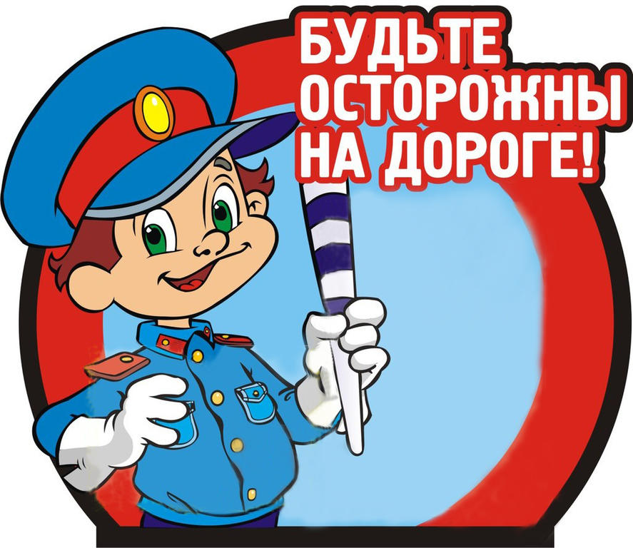

**Средняя группа №1**

***Воспитатель: Магомедова Патимат Чиниховна***

**с. Новолакское 2020г.**

**Краткосрочный познавательный проект "Будь осторожен на дороге!"**

Данный проект рассчитан на возврат 4-5 лет.

**Актуальность данного проекта:**

На современных улицах количество автомобилей увеличивается с каждым днем, а соответственно и число аварий.

«Только бы ничего не случилось!» - это извечная человеческая боязнь случая в наше время и обоснована она тем, что вот уже несколько десятков лет несчастные случаи, как угроза здоровью и жизни ребенка, опережают болезни. В ДТП дети попадают не просто так. Одни выбегают поиграть на проезжую часть дороги, догоняя свой мяч, другие, выходя на дорогу не посмотрев по сторонам. 95% несчастных случаев с детьми на дорогах возникает в ситуациях, когда детям кажется, что опасности нет или они успеют перебежать дорогу перед транспортом, или переходят дорогу вне пешеходного перехода.

Дорога - угроза жизни детей! Из каждых двадцати случаев девятнадцать, оказывается, типичны, - часто повторяются, возникают в одних и тех же стандартных ситуациях, число которых не так уж велико.

Ситуации эти можно знать, а поведению в них — научить. А значит, **ребенок должен максимально эффективно для своего возраста усвоить правила дорожного движения для дошкольников**. Только следуя всем установленным правилам и требованиям, мы сможем сохранить жизнь и здоровье детей.

**Цель:** Формировать представления детей о правилах дорожного движения и о безопасности в целом.

**Задачи:**

* Ввести понятие «Дорожные знаки», «Светофор», «Дорожная разметка»;
* Рассмотреть виды и классификации дорожных знаков;
* Познакомить с основными дорожными знаками и их значениями;
* Рассмотреть виды светофоров;
* Познакомить со значениями сигналов светофора;
* Формировать навык ориентирования по дорожным знакам и сигналам светофора;
* Расширять словарный запас по дорожной лексике;
* Развивать умение оценивать действие пешеходов как правильное – безопасное и неправильное – опасное;
* Воспитывать культуру поведения в роли пешехода и уважения к правилам дорожного движения.
* Вовлечь родителей в совместную с детьми творческую деятельность (разучивание стихов).
* Пополнить развивающую среду дидактическими играми, картотеками, литературой.

**Вид проекта:**

по количеству участников - коллективный

по приоритету метода – познавательный

по направлению - информационный

по контингенту участников - одновозрастной

по продолжительности - краткосрочный (1 неделя)

**Участники проекта:** воспитатели, дети средней группы, родители.

**Наличие межпредметных связей:** интеграция образовательных областей - познавательное развитие, речевое развитие, социально – коммуникативное развитие, художественно – эстетическое развитие, физическое развитие.

**Методы проекта:**

* *игровые*: дидактические игры; настольные игры; подвижные игры; игры – драматизации; сюжетно – ролевые игры;
* *словесные*: чтение и рассказывание стихов, сказок, загадок; разговор, беседа; рассматривание картинок; рассматривание книг; энциклопедий;
* *практические:* упражнения (оказание помощи), совместные действия воспитателя и ребенка,
* *наглядные:* показ презентаций, использование иллюстраций, картин, фотографий, показ мультфильмов; тематическая выставка.

**Задачи по работе с родителями:**

* Привлечь семьи к участию в воспитательном процессе на основе педагогического сотрудничества.
* Дать рекомендации родителям о их роли по совершенствованию культуры поведения детей на улице и в транспорте.

**Этапы проекта:**

**1 этап** – подготовительный. Постановка цели и задач, определение направлений, объектов и методов, предварительная работа с детьми и родителями. Подбор наглядного и игрового материала. Изучение методической литературы, разработка плана совместных мероприятий.  
**Задачи:**

- определить актуальные знания детей о ПДД;  
- вызвать интерес к поиску и получению новой информации.

**Формы организации работы 1 этапа:**

- планирование проектной деятельности по теме «будь осторожен на дороге» опираясь на методическую литературу;

- подбор методической и художественной литературы;

- подбор дидактических, подвижных, малоподвижных игр;

- составление плана взаимодействия с родителями и детьми.

**2 этап** – Реализация плана совместных мероприятий, через интеграцию разных видов детской деятельности.  
**Задачи:**

- создание проблемных ситуаций;

- организация познавательных прогулок, экскурсий;

- развивать познавательные способности у детей в процессе совместной деятельности: дидактические и подвижные игры;

- пополнить уголок безопасности материалами по теме проекта;

- подготовить материалы по взаимодействию с родителями .

***План совместных мероприятий:***

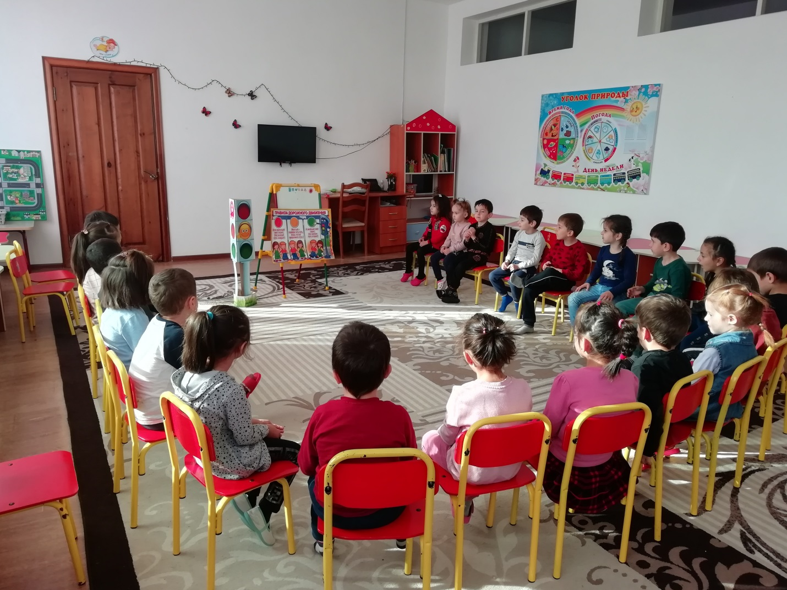

***1 день - "Светофор"***

Дать понятие, что такое "Светофор", его предназначение.

Объяснить, что значат его сигналы: красный, желтый, зеленый.

Дать понятие кого называют пешеходом, какие правила должен соблюдать пешеход.

Организовать наблюдение за проезжей частью дороги и пешеходами.

Познакомить с различными дорожными знаками, правилами перехода через дорогу.

Чтение литературы, отгадывание загадок, просмотр обучающих мультфильмов.

Формировать у детей представления и ответственное отношение к тому, что можно и нельзя на улице, дороге и в транспорте.

Пополнить родительский уголок консультацией «Дорога не терпит шалости – наказывает без жалости».

***2 день - " Знаки знаешь – уверенно шагаешь!"***

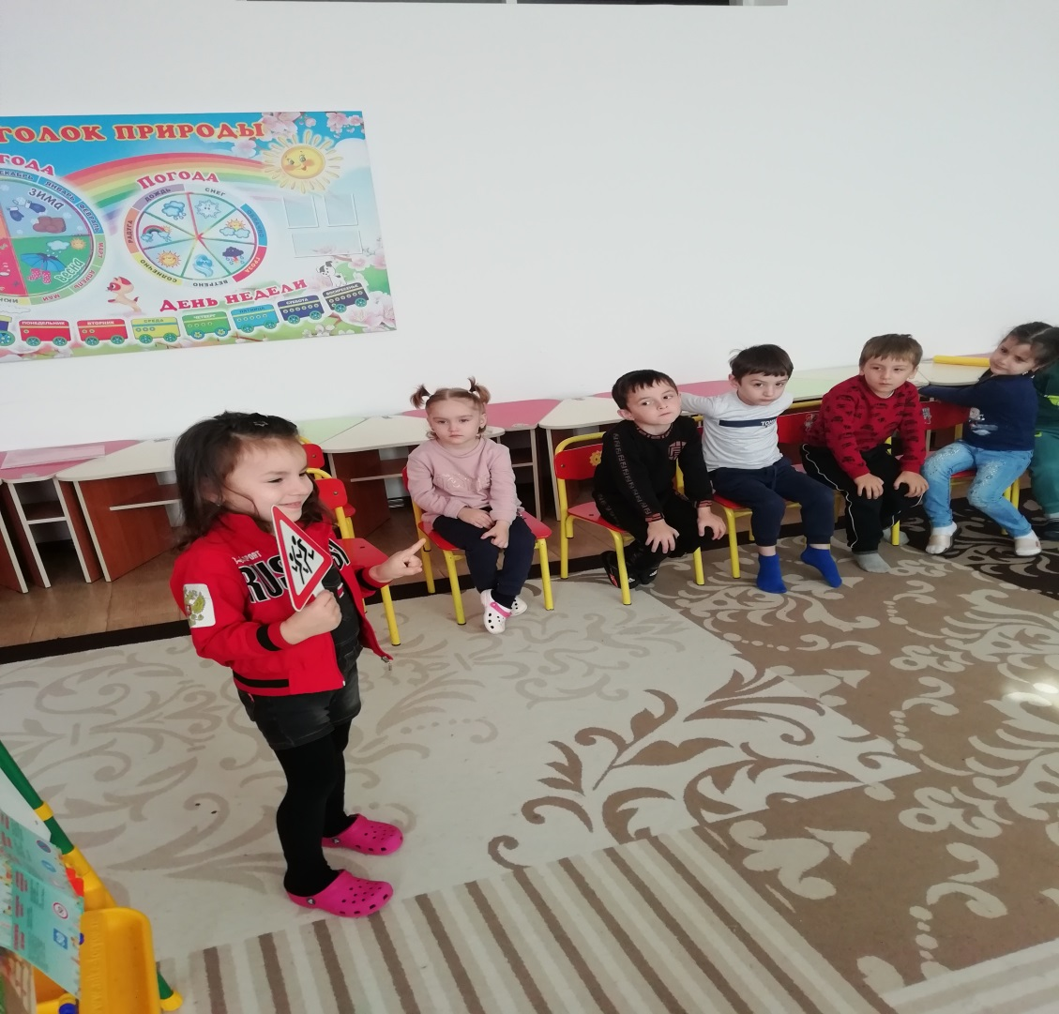

Дать понятие, что такое "Дорожные знаки", их предназначение.

Показать некоторые знаки, и рассказать о них.

Закреплять знания детей о сигналах светофора.

Закрепить правила дорожного движения, поведения в транспорте.

Учить детей по иллюстрации определять характер ситуации, сложившейся на дороге.

Организовать наблюдение за транспортом.

Рассказать о существующих правилах дорожного движения

Посредством игры развивать внимание, ориентировку на местности.

Домашнее задание: вместе с родителями разучить стихотворение на тему ПДД к итоговому мероприятию.

***3 день - " Детям знать положено правила дорожные!"***

Наглядно в форме игры показать правила безопасности на дороге.

Организовать экскурсию к пешеходному переходу.

Наглядно показать, что мы называем пешеходным переходом, для чего он нужен, дать понятие кого называют пешеходом, какие правила должен соблюдать пешеход.

Провести беседу "Правила для пешехода", объяснить, что для пешеходов тоже существуют правила, рассказать о них.

В родительском уголке выставить ширму «Фликеры детям купите родители - пусть на дороге их видят водители»

***4 день - " Почему случаются Аварии?"***

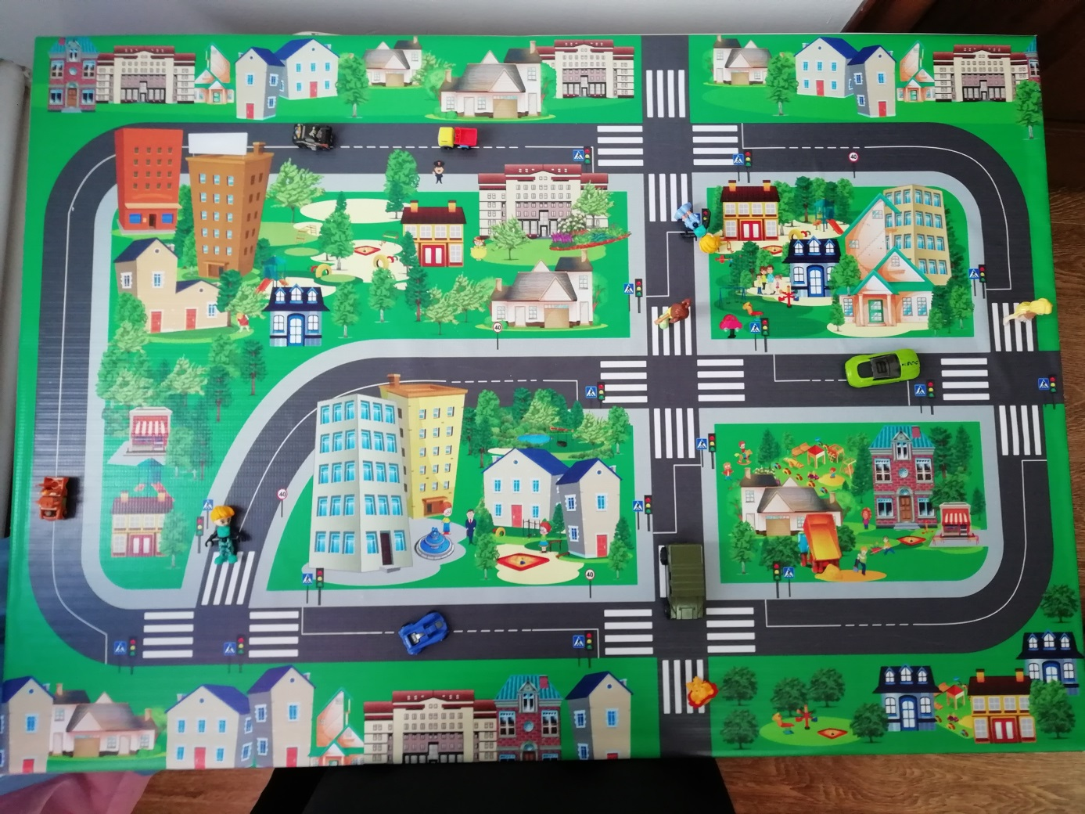

Провести познавательную беседу "Почему случаются аварии?"

Повторить уже знакомые правила ПДД и дополнить правилами перехода улицы.

Организовать экскурсия на остановку.

Показать детям наглядно, что такое остановка, почему она так называется, и каким знаком она обозначается.

Закреплять знания детей о сигналах светофора.

**Физминутка:*****«Светофор»*.**

Светит красный светофор:

Нет проезда – стой шофёр! *(стоят на месте)*.

Светит жёлтый – значит жди, *(полуприседание)*.

Свет зелёный впереди.

Вот зелёный светофор –

Поезжай вперёд,

Шофёр! *(двигаются по кругу топающим шагом)*.

Стук- стук- стук,

День - день - день,

Так мы ездим целый день. *(вращение согнутыми в локтях руками)*.

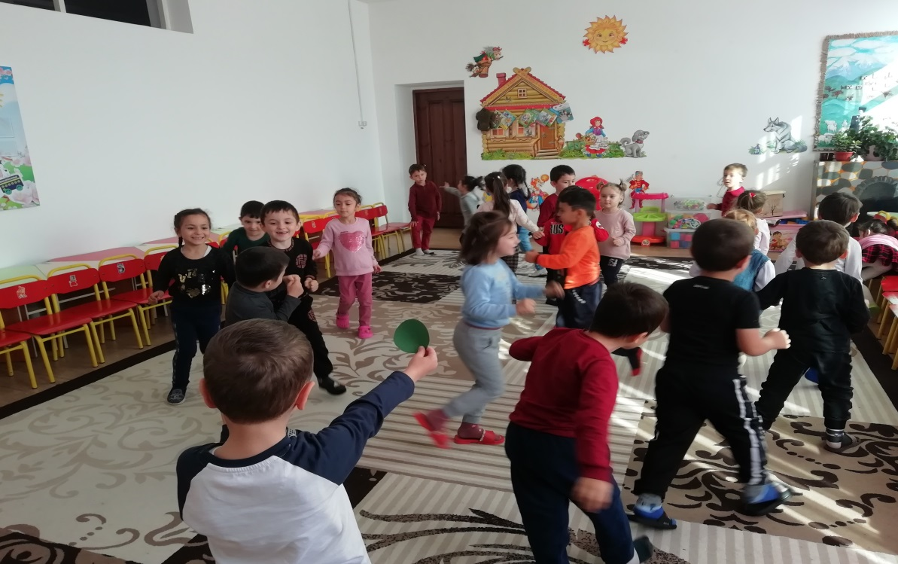

**Прогулка перед обедом: Наблюдение за проезжей частью дороги.**

Цель: познакомить с различными дорожными знаками, правилами перехода через дорогу.

**Ход**:

- Р. отгадайте загадку:

Не живая, а идет,

Не подвижна, а ведет. (дорога)

- Правильно это дорога! Скажите, для чего она нужна? Конечно, чтобы ездили машины, ходили люди. И в помощь им, чтобы не было аварий, сделали разметку на дороге. Разметка - это линии белого цвета, нарисованные на дороге. Еще на дороге помогают - дорожные знаки. Посмотрите, видите этот знак, он означает пешеходный переход, если вы будете переходить дорогу здесь, не попадете в беду, потому что каждый водитель знает, что в этом месте обязаны пропустить вас.

Над дорогой знаков много,

Управляют всеми строго.

Их должны мы изучать,

Чтобы верно понимать.

А они расскажут всем

Про движенье без проблем.

Нам помогут на пути

И проехать, и пройти.

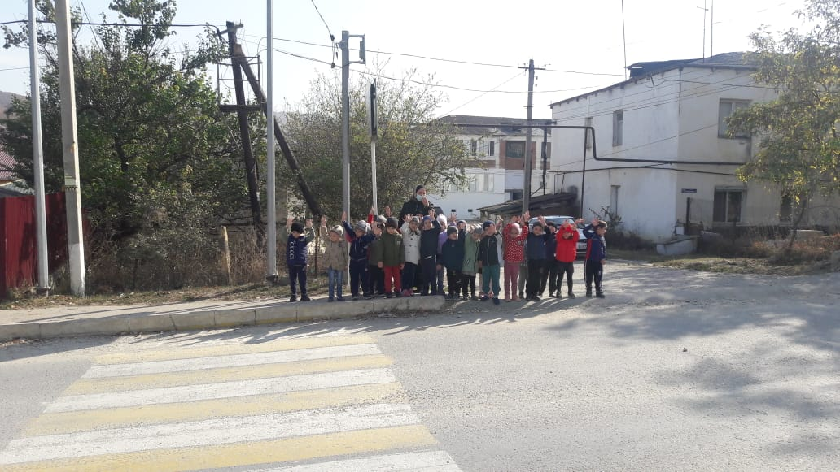

**Подвижные игры:**

1. ***"Сигналы светофора"*** (малоподвижная игра)

Цель: развивать внимание и реакции.

Дети сидят на скамеечке. Если воспитатель поднимает зеленый флажок, дети топают ногами. Если поднят желтый флажок - хлопают в ладоши. Если красный - сидят без движения и звука. Тот, кто ошибается, выбывает из игры.

1. 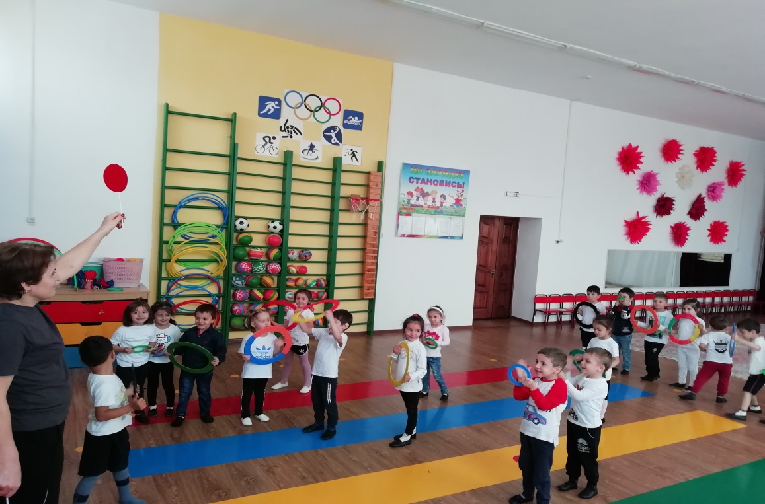

**Просмотр мультфильмов:** "Азбука безопасности" Смешарики, "Робокар поли - ПДД".

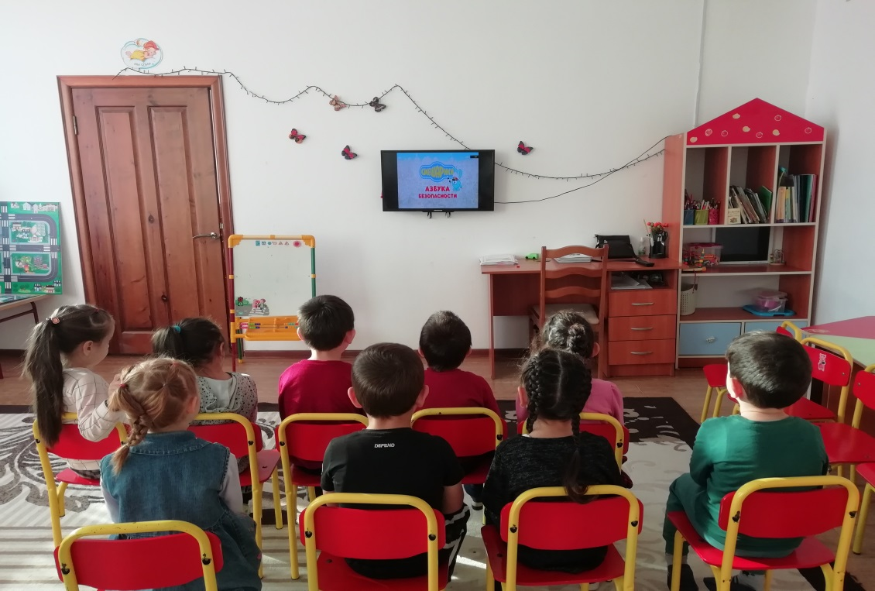

**Отгадывание загадок о светофоре и его сигналах:**

Красным глазом засияет —

Нам идти не разрешает,

А зелёный глаз зажжёт —

Иди смело, пешеход!

Светофор

Но смотри-ка, кто такой

Нам велит: «Шагать постой!»?

И сигнал: «Путь опасный!»

Стой и жди, пока я …?

Красный

Какой свет нам говорит:

Проходите — путь открыт!»?

Зелёный

**Дидактическая игра:** "Правильно - неправильно"

Цель: Формировать у детей представления и ответственное отношение к тому, что можно и нельзя на улице, дороге и в транспорте.

Материал: Карточки с правильным и неправильным поведением детей (ситуациями) на дороге, на улице и в транспорте (автобусе и метро.)Карточки с улыбающимся солнышком и грустным солнышком на каждого игрока.

**Прогулка после сна:** **Наблюдение за пешеходами.**

Цель: дать понятие кого называют пешеходом, какие правила должен соблюдать пешеход.

**Ход:**

- Р., отгадайте загадку:

Я по городу иду,

Я в беду не попаду.

Потому что твердо знаю -

Правила я выполняю. (Пешеход).

- Кто знает, кто такой "пешеход"? Пешеход - это любой человек, который идет пешком, т.е. ногами. То есть мы все с вами пешеходы.

**Подвижные игры:**

***1. "Поезд"***

Цель. Учить детей ходить и бегать друг за другом небольшими группками, сначала держась друг за друга, затем не держась; приучать их начинать движение и останавливаться по сигналу воспитателя.

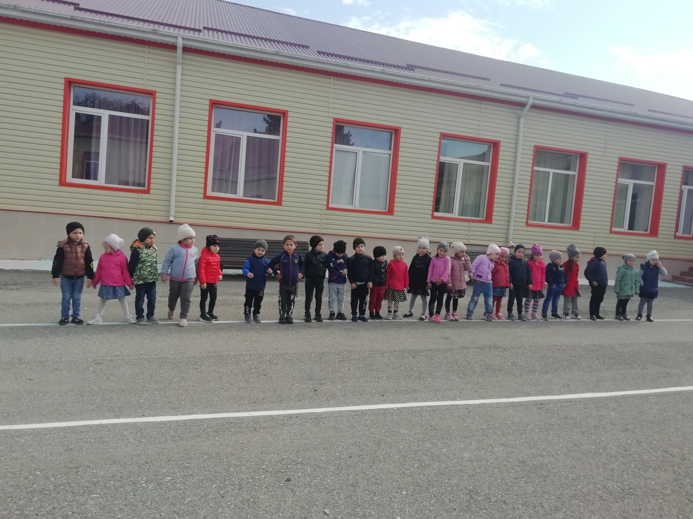

**2 день: Вторник «Знаки знаешь – уверенно шагаешь!»**

**Индивидуальные беседы:** что видел ребенок по дороге в детский сад? (машины, пешеходы, знаки дорожные и т.д.)

**Речевая игра «Автомульти»**

Цель**:** учить соотносить сказочного персонажа и его транспортного средства, правильно называть, развивать память, мышление, сообразительность.

Ход игры:

Детям предлагается ответить на вопросы из мультфильмов и сказок, в которых упоминаются транспортные средства.

1. На чём ехал Емеля к царю во дворец? *(На печке)*

2. Любимый двухколёсный вид транспорта кота Леопольда? *(Велосипед)*

3. Чем смазывал свой моторчик Карлсон, который живёт на крыше? *(Вареньем)*

4. Какой подарок сделали родители дяди Федора почтальону Печкину? *(Велосипед)*

5. Во что превратила добрая фея тыкву для Золушки? *(В карету)*

6. На чём летал старик Хоттабыч? *(На ковре-самолёте)*

7. Личный транспорт Бабы-Яги? *(Ступа)*

8. Ехали медведи на велосипеде, А за ними кот Задом наперед, А за ним комарики... На чем летали комарики? *(На воздушном шарике.)*

9. На чём катался Кай, в сказке «Снежная королева»? *(На санках)*

**Познавательная беседа:** "Знаки знаешь – уверенно шагаешь!"

Цель: дать понятие, что такое "Дорожные знаки", их предназначение. Показать некоторые знаки, и рассказать о них.

- Ребята, мы сейчас с вами сделали пальчиковую гимнастику, которая называется машина. Скажите, как называют человека, который управляет машиной? (*Водитель, шофер.*)

- Правильно, шофер или водитель. Как вы думаете, каждый ли может стать водителем?

- Что нам помогает на дороге водителю, чтобы не случилось аварии? (С*ветофор*)

- Правильно! Что нужно сделать, чтобы быть хорошим водителем? (*Знать ПДД*)

- Да, чтобы быть хорошим шофером, нужно знать правила. А что же все-таки еще помогает на дороге водителю. На что он должен смотреть? (*На знаки*)

- Конечно, чтобы стать водителем для начала нужно выучить правила дорожного движения и знать дорожные знаки. Я сейчас вам буду показывать дорожные знаки, и читать небольшие стихи о них, а вы внимательно смотрите и слушайте. Хорошо?

Затихают все моторы,

И внимательны шоферы,

Если знаки говорят:

«Близко школа, детский сад»

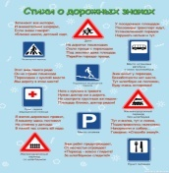

Этот знак такого рода

Он на страже пешехода

Переходим с куклой вместе

Мы дорогу в этом месте!

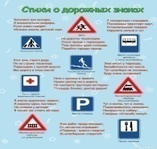

У посадочных площадок

Пассажиры транспорт ждут

Установленный порядок

Нарушать нельзя и тут.

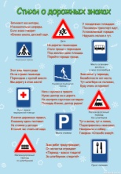

Я знаток дорожных правил,

Я машину здесь поставил

На стоянке у детсада

В тихий час стоять ей надо.

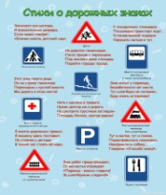

- А вечером, после сна, я предлагаю вам раскрасить некоторые дорожные знаки самостоятельно.

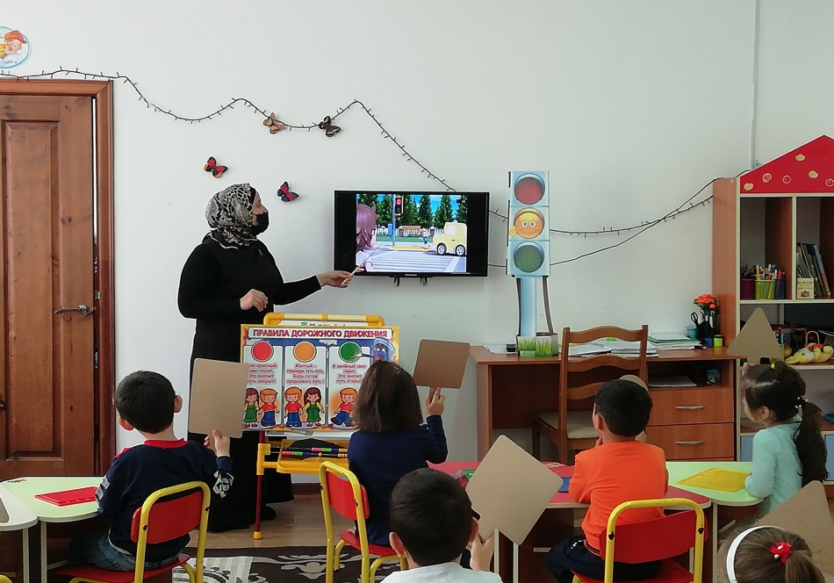

**Дидактическая игра *«Отремонтируй светофор»***

Цель: закреплять знания детей о сигналах светофора.

Материал: шаблон светофора, круги красного, желтого, зеленого цвета.

Ход игры: Воспитатель объясняет детям, что светофор сломался, необходимо отремонтировать светофор (правильно собрать по цвету). Дети накладывают круги на готовый шаблон светофора.

